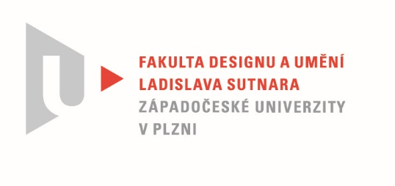

Protokol o hodnocení
kvalifikační práce

Název bakalářské práce/diplomové práce: *
Knižní ilustrace - Slavík a Růže

Práci předložil student: KUBALOVÁ Johana

Studijní obor a specializace: Ilustrace a grafika, specializace Mediální a didaktická ilustrace

Posudek oponenta práce *
Práci hodnotil:
MgA. Mgr. Pavel Trnka
- Cíl práce
Studentka Johana Kubalová bez pochyby splnila cíl zadání.
Stručný komentář hodnotitele
Johanu Kubalovou znám z hodin figurální kresby jako technicky velice zručnou kreslířku. Vybavuji si také její zájem o vědeckofantastickou ilustraci. Z těchto důvodů mi trochu překvapilo, že se ve své bakalářské práci vydala zcela jiným směrem. Rozhodla se celý příběh vyjádřit netradičně, čistě za pomoci symbolů.
Oceňuji odvahu posunout svoji tvorbu jiným směrem a ve své závěrečné práci opustit figurální vypravěčsky podané kompozice. Celé dílo působí profesionálně včetně typografie a celé stavby knihy. Symboly jsou nakresleny čistě, jasně a čitelně. Nemám k jejich vizualitě žádné výhrady. Zajímavé a poučné jsou i doprovodné texty osvětlující význam symbolů. Poeticky působí i jemná lineární kresba keře probíhající celou pohádkou. Dokáži si představit, že vytištěné a svázané ilustrace by daly dohromady výtvarně příjemně a profesionálně působící knihu. Bohužel přes všechnu čistotu a vyváženost nevidím v této práci autorku samotnou. Rozhodně to není proto, že bych od ní potřeboval nutně figurální kompozice, naopak mám rád otevřený, tvůrčí a výtvarný přístup k ilustraci. Jen mi tu čistě z mého pohledu chybí autorčin výraznější vklad.

- Vyjádření o plagiátorství
Neshledávám dílo plagiátem.
4. Navrhovaná známka a případný komentář
Výborně
Datum: Podpis:

*) Nehodící se škrtněte
Tisk oboustranný

